Examen Parcial Fitopatología
Primer Término 2012

Estudiante: _________________________________

- Escoja la alternativa correcta: (5 puntos).

- Viven sobre materia orgánica muerta y no pueden infectar organismos:
- Necrotrofos
- Saprofito facultativos
- Parásitos
- saprófitos obligados
- biotrofos

- Viven sobre materia orgánica muerta y pueden infectar organismos
  - Parásito facultativo
  - Parásito
  - Biotrofo
  - saprófitos facultativos
  - Necrotrofos

- Viven sobre organismos vivos (huesped u hospedador), sólo pueden vivir infectando organismos
- Hemibiotrofo
- Parásito
- Necrotrofo
- Parásitos obligados
- Seminecrotrofo

- Viven sobre organismos vivos (huesped u hospedador), pueden vivir a base de materia orgánica muerta
- Seminecrotrofo
- Saprófitos facultativos
- Hemibiotrofo
- Parásitos facultativos
- Parásitos obligados

- Describe los procesos completos para causar la enfermedad, la secuencia de eventos desde la infección inicial hasta la producción de los primeros síntomas.
- Síntomas
- Signos
- Sintomatología
- Patogénesis
- Patogenicidad

- Selecciona mediante una cruz, en el casillero que corresponda según el enunciado sea VERDADERO ó FALSO. (10 puntos).

Enfermedad no es una condición y una condición es un es un complejo de síntomas. Verdadero ( ) Falso ( ).

En relación a los hongos, sus células pueden ser:

Monocarióticas, con un sólo núcleo, generalmente haploide (n), en algunos casos es diploide (2n) y se utiliza el término sincariótico. Verdadero ( ) Falso ( ).
Dicarióticas, con 2 núcleos, siempre haploides (n), resultantes del proceso de dicariotización, pueden ser a su vez. Verdadero ( ) Falso ( ).
heterocarióticas, con al menos 2 núcleos genéticamente semejantes. Verdadero ( ) Falso ( ).
homocarióticas, con 2 o más núcleos genéticamente diferentes. Verdadero ( ) Falso ( ).
plecténquimas, estructuras diferentes a tejidos, formadas por hifas más o menos compactas diferentes a las del micelio, Verdadero ( ) Falso ( ).
Los plecténquimas se caracterizan por que:
- forman varios tipos de estructuras somáticas o reproductoras, estroma y esclerocio. Verdadero ( ) Falso ( ).
- aparecen en ciertas fases de la vida. Verdadero ( ) Falso ( ); y pueden ser de dos tipos:
prosénquima (prosoplecténquima), complejo laxamente entretejido en el que las hifas están más o menos paralelas unas a otras, las células son alargadas y fáciles de distinguir de las hifas. Verdadero ( ) Falso ( ).
pseudoparénquima (paraplecténquima), células isodiamétricas u ovales, densamente yuxtapuestas parecidas a las células parenquimáticas de los vegetales vasculares; las hifas han perdido la individualidad y no son distinguibles. Verdadero ( ) Falso ( ).
Un estroma, es una estructura somática compacta parecida a un cojín sobre la que se forman estructuras reproductoras. Verdadero ( ) Falso ( ).

Defina en breves palabras los siguientes conceptos: (5 puntos)

Uredios

Haustorio

Clamidospora

Apotecio

Teliosporas

Escriba el nombre de los siguientes síntomas de enfermedades en plantas. Escribir el nombre debajo de cada imagen (4 puntos).
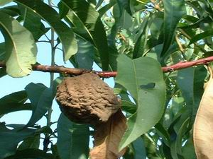
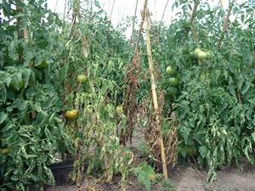
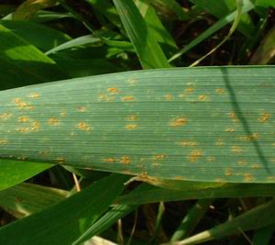

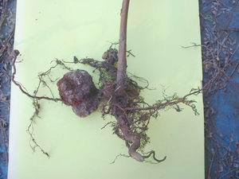

Defina los siguientes términos: (6 puntos)

Tilosis

Fitoalexinas

SAR (resistencia sistémica adquirida)

Capa de absición

Quitina

Proteínas PR

